LES PRINCIPAUX FOYERS DE PEUPLEMENT ET LES ESPACES FAIBLEMENT PEUPLÉS, LES 10 MÉTROPOLES LES PLUS PEUPLÉES
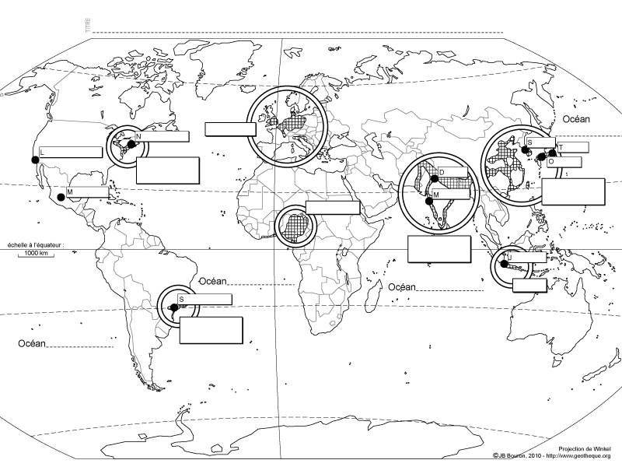
1) Colorie en rouge les 3 principaux foyers de peuplement (ASIE DU SUD, ASIE DE L'EST, EUROPE) et en orange les 4 foyers de peuplement secondaires (ASIE DU SUD-EST, GOLFE DE GUINÉE, SUD-EST DU BRÉSIL, NORD-EST DES ÉTATS-UNIS-GRANDS LACS) et complète au stylo noir les grands rectangles. 2) Indique au stylo bleu dans les petits rectangles le nom des 10 métropoles les plus peuplées puis repasse en bleu les frontières des pays où elles se situent en indiquant au stylo bleu son nom. 3) Au stylo vert, situe sur la carte le nom des espaces faiblement peuplés (GRAND NORD CANADIEN, AMAZONIE, GROENLAND, SAHARA, SIBÉRIE, AUSTRALIE). Tu peux t'aider du livret de ton livre p 28.

